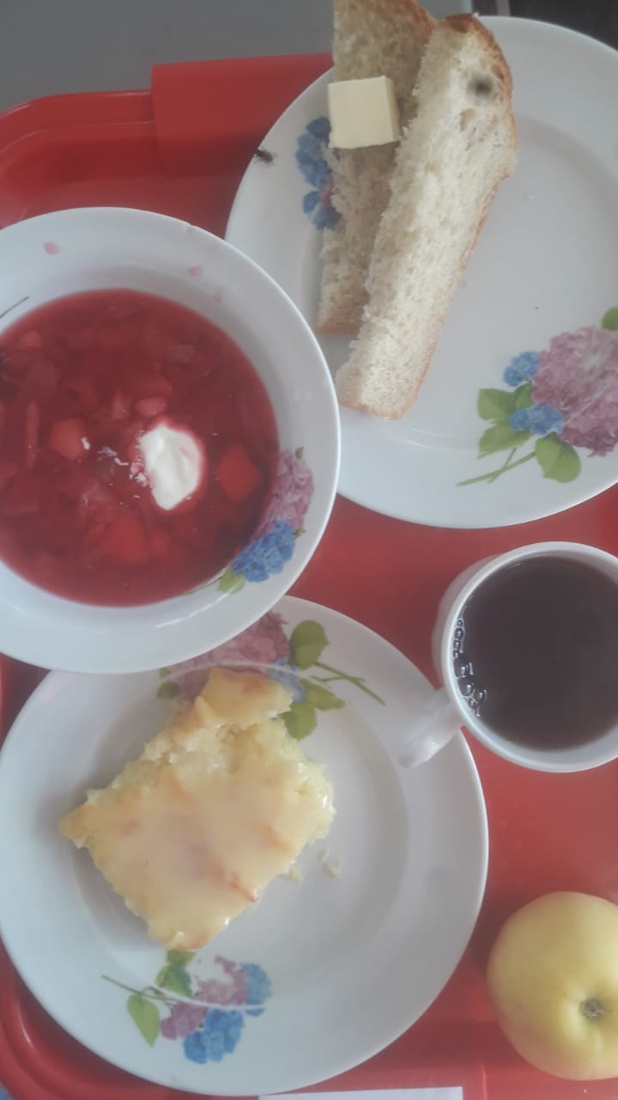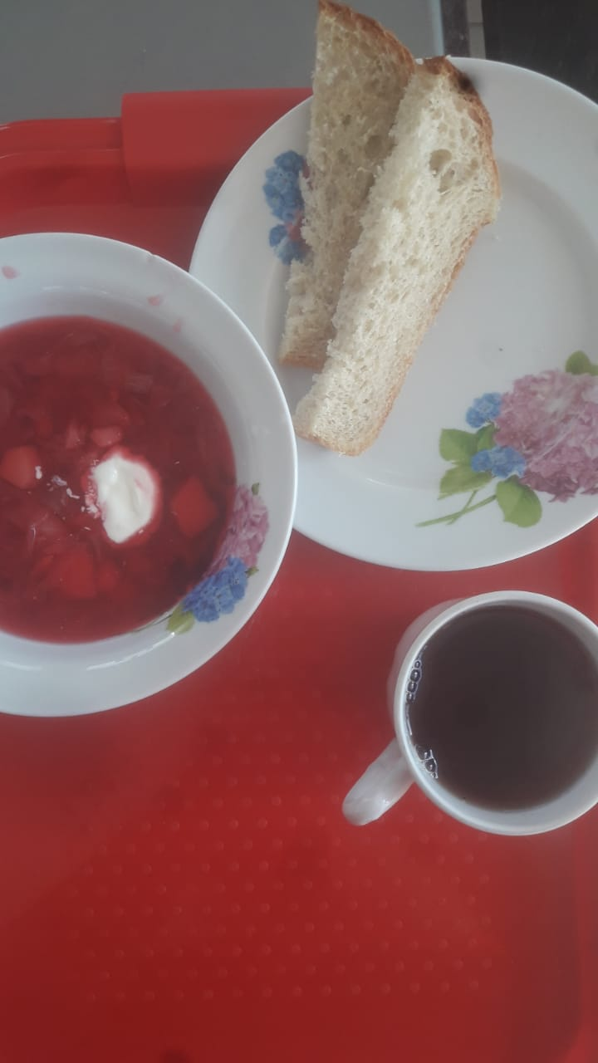
Завтрак(1-4 классы, ММС) Завтрак (род.взнос)

